Modny i funkcjonalny, stylowy kubek termiczny
Gdzie kupić dobrej jakości stylowy kubek termiczny na prezent dla osoby bliskiej czy też dla siebie? Przeczytaj o tym w naszym artykule.

Funkcjonalny prezent: stylowy kubek termiczny
Miliardy jednorazowych kubków do kawy trafiają na wysypiska śmieci, każdego roku. Przejście na kubki do kawy wielokrotnego użytku może radykalnie zmniejszyć ilość odpadów, ale przy tak wielu dostępnych produktach może być trudno zdecydować, który kubek jest dla Ciebie najlepszy. Czy stylowy kubek termiczny to dobry pomysł na prezent?
Zalety kubka termicznego

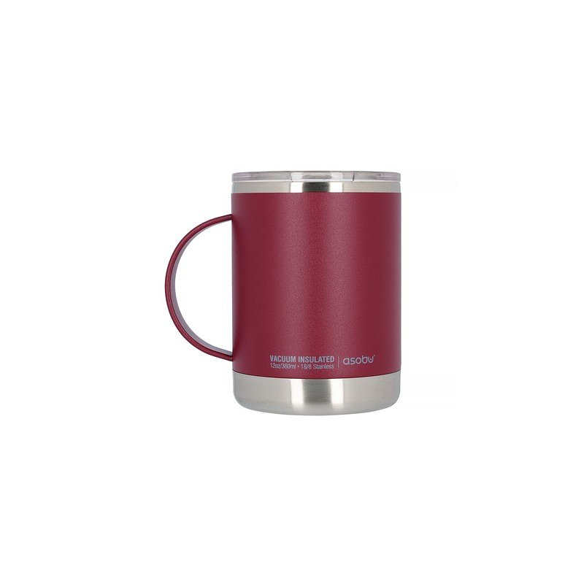
Kubki termiczne produkowane są ze stali nierdzewnej. Dlaczego? Stal jest doskonałym przewodnikiem temperatury, dlatego wiele garnków i patelni jest wykonanych właśnie z tego materiału. Takie produkty świetnie odbierają ciepło z pieca i przenoszą je na to, co próbujesz ugotować. Stylowy kubek termiczny ma odpowiednią izolację termiczną, która długo utrzyma napój w odpowiedniej temperaturze. Plastik i szkło mogą mieć podobną metodę, ale nie będą długo utrzymywać ciepła.
Gdzie kupić stylowy kubek termiczny?
Co więcej, istnieje kilka kluczowych powodów, dla których stal nierdzewna klasy spożywczej jest używana do komercyjnego gotowania i przygotowywania żywności. Jest nie tylko wytrzymała i trwała, ale także bardzo higieniczna i bezpieczny dla żywności, a także nie wchodzi w interakcję ze smakiem jedzenia i picia. Niektóre tworzywa sztuczne i gorsze gatunki stali mogą zmienić smak kawy lub herbaty, dlatego zalecamy zainwestowanie nieco więcej w wysokiej jakości kubek do kawy ze stali nierdzewnej. Gdzie znaleźć taki stylowy kubek termiczny? Sprawdź w sklepie online Sabro!

